ZBB Cottbus
Leitung
Lipezker Straße 45
03048 Cottbus

Potsdam, 21.12.2021

Beschwerde der Mitglieder des VBO zu den derzeitigen Sprechzeiten der Zentralen Bezügestelle des Landes Brandenburg

Sehr geehrte Damen und Herren,
mit Unverständnis haben unsere Mitglieder die neuen Sprechzeiten der Beihilfe in Cottbus aufgenommen. Da es schon immer schwer ist telefonisch die Probleme mit der Beihilfe oder mit der Bezügestelle zu klären, ist es für uns unverständlich, dass die Sprechzeit auf 8 bis 12 Uhr gekürzt wurde. Auf Nachfrage wurde als Begründung genannt, dass mehre Mitarbeiter jetzt von zu Hause aus arbeiten müssen. Wenn man eine telefonische Verbindung sucht, landet man stundenlang in einer von zwei Warteschleifen mit dem Hinweis, dass man ab 12 Uhr außerhalb der Sprechzeiten anruft oder andere Anrufer gerade betreut werden.
Da wir als Lehrer jeden Tag mit mehr als 100 Schüler Kontakt haben müssen, können unsere Mitglieder nicht verstehen, dass die Büros, in denen nur zwei bis vier Mitarbeiter arbeiten, nicht besetzt werden können.
Da alle Kollegen zwischen 8 bis 12 Uhr arbeiten, können sie nur die Freistunden für die Klärung ihrer Probleme nutzen, in denen das Durchkommen reine Glückssache ist. Einige Kollegen haben zudem auch gar keine Freistunden, so dass ihnen eine telefonische Rücksprache gänzlich verwehrt bleibt. Grundschullehrer haben gar keine Möglichkeit zu telefonieren.
Deshalb sollte geprüft werden, ob nicht wenigstens auch der Nachmittagsbereich bzw. einen 2. Tag in der Woche für Sprechzeiten genutzt werden kann.

Über eine zeitnahe Antwort Ihrerseits freuen wir uns ausdrücklich. Um weitere Auseinandersetzungen zu vermeiden, bitte ich um eine E

Mit freundlichen Grüßen der VBO Vorstand
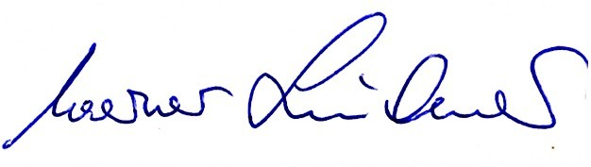
Vorsitzender Werner Lindner

